**Správa Krkonošského národního parku**

Dobrovského 3, 543 01 Vrchlabí IČ: 00088455, DIČ: CZ00088455

tel.: (+420) 499 456 111, fax: (+420) 499 422 095

e-mail: [podatelna@krnap.cz,](mailto:podatelna@krnap.cz) [www.krnap.cz](http://www.krnap.cz/)

Dodavatel:

DiK Janák, s.r.o.

nábřeží Václava Havla 207 Trutnov - Střední Předměstí 54101 IČ:62063600__________________

**Dodatek č.**

**Objednávka č. OBJDEU-24-90/2023 Dodací adresa:** *(je-li odlišná od sídla Správy KRNAP)*

**Předmět dodatku objednávky:**

Dodatek č.1 - Prodloužení data objednávky. Z důvodu změny technického řešení.

Ostatní ustanovení objednávky zůstávají beze změny.

**Datum plnění od:** 13.5.2024

**Datum plnění do:** 28.6.2024

**Předběžná cena:** 69 850,00 Kč bez DPH

**Příjemce (útvar):** odd investic

**Kontaktní osoba:**

**1 5**-**05**- **2024**

**Příkazce operace:** Datum a podpis: ...

**Správce rozpočtu:** Datum

Objednávka je vyhotovena 2x - 1x pro odběratele, 1x pro dodavatele.

Na fakturu uveďte výše uvedené číslo objednávky, jinak nebude uhrazena. Elektronické faktury zasílejte na adresu [**faktury@krnap.cz.**](mailto:faktury@krnap.cz)

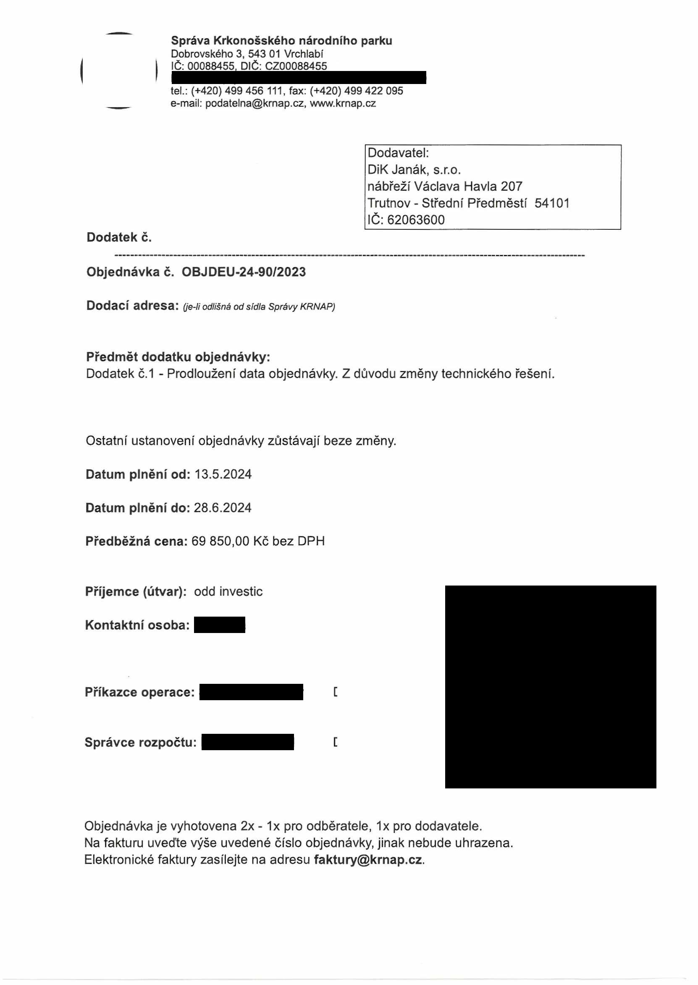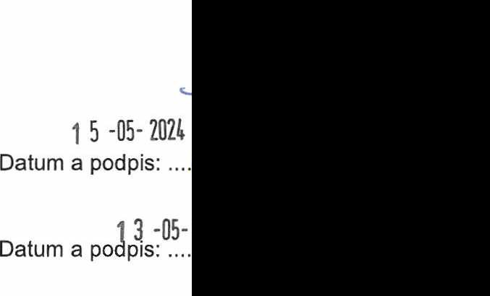

**Správa Krkonošského národního parku**

Dobrovského 3, 543 01 Vrchlabí IČ: 0008&455, DIČ: CZ00088455

tel.: (+420) 499 456 111, fax: (+420) 499 422 095

e-mail: [podatelna@krnap.cz,](mailto:podatelna@krnap.cz) [www.kmap.cz](http://www.kmap.cz/)

**Specifikace předmětu dodatku objednávky:**

V případě, že bude dodavatel v prodlení s termínem plnění, zavazuje se uhradit objednateli smluvní pokutu ve výši 0,05 % z ceny plnění za každý den prodlení. Tím však jeho povinnost plnit ve sjednaném rozsahu není dotčena. Dobu plnění je možné upravit dohodou smluvních stran, pokud nastanou okolnosti vylučující plnění ve sjednaném termínu, V případě prodlení kupujícího s placením faktury uhradí kupující prodávajícímu smluvní pokutu ve výši 0,05 % z nezaplacené částky každý den.

Pokud bude dodavatel v prodlení s plněním nebo bude mít opakovaně vady, je objednatel oprávněn odstoupit od této objednávky ihned ke dni doručení odstoupení dodavateli.

Změny této objednávky mohou být pouze písemně odsouhlasené oběma stranami.

Dodavatel souhlasí se zveřejněním této objednávky v registru smluv, je-li výše objednávky vyšší něž 50 tisíc Kč bez DPH.

Souhlasím. Za dodavatele: DiK Janák, s.r.o,

nábřeží Václava Havla 207 Trutnov - Střední Předměstí 54101 IČ:62063600

Jméno a příjmení podepisujícího, pozice:

*iK Janák, s.r.o.*

bř. Václava Havla 20"1 C

Podpis:......... TRUTNOV 541 01 ^

